№23 Орта мектеп


Шоқжұлдыздар

constellation

Жаратылыстану пәні

Орындаған:1-сынып оқушысы Қабидолла Аяулым
2016-2017 оқу жылы

торпақ-телец- taurus
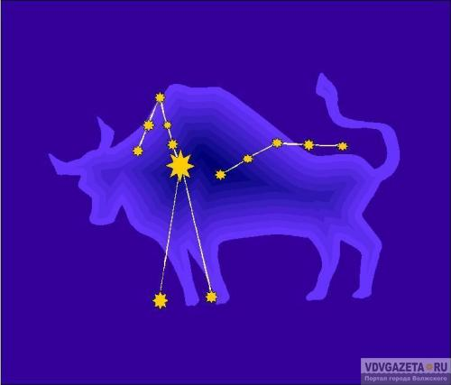
eгіздер-близнецы- gemini
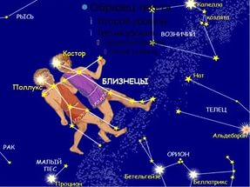
ай- луна - the moon


Арыстан-лев- Leo
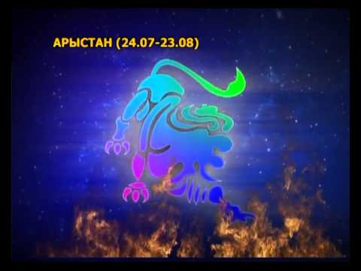
Сарышаян-скорпион- Scorpio
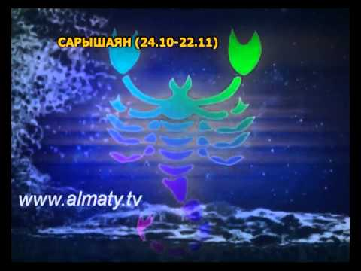

күн - солнце - the sun
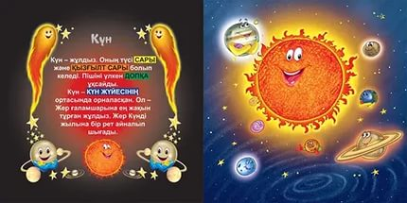

шаян-рак- cancer
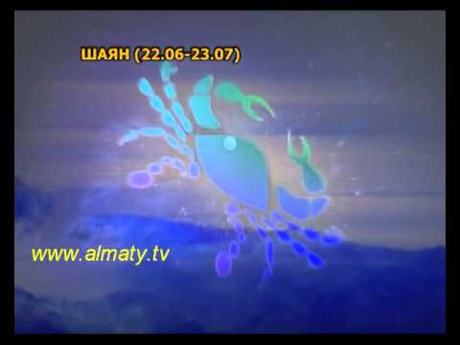
бикеш-дева- virgin
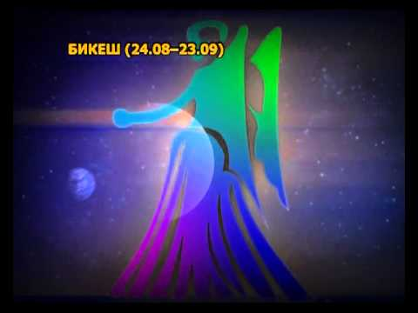

жұлдыз -звезда- star


мерген-стрелец- sagittarius
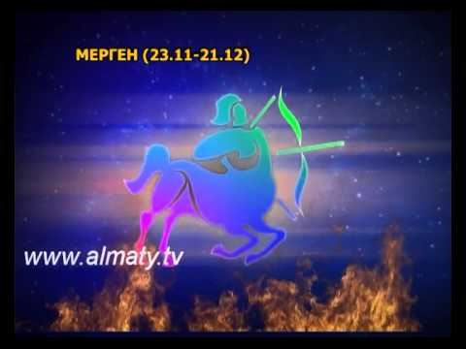
таразы-весы- libra
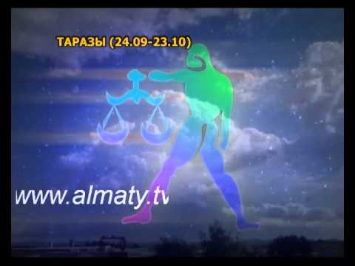

планета -планета- planet

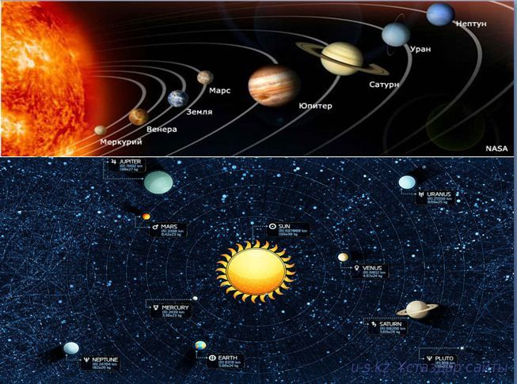

балықтар-рыбы- fish

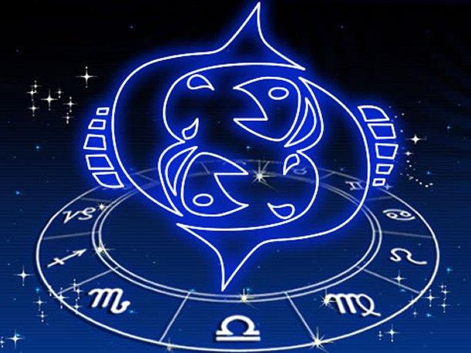

суқұйғыш-водолей- аquarius

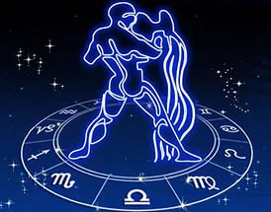

Планеталар
Күннің айналасында эллипс тәрізді орбиталар бойымен айналатын аспан денелері. Планета дегенде әуелі әлеміміз және күннің айналасында орналасқан қалған сегіз ғаламшар ойымызға келеді. Бірақ ғарышта қаншама күндердің айналасынан, қаншама планеталар айналуда. Біздің «Құс Жолы» атты галактикамыздағы екі жүз миллиард жұлдыздың бар екенін елестететін болсақ, бір галактикада екі триллионға жуық планеталардың бар екенін айта аламыз. Планеталар екі түрде әрекет етеді; әрі өз осімен айналады, әрі күннің айналасында эллипс тәрізді орбита бойымен айналады. Белгілі болғандай планеталар жұлдыздар сияқты жарық көзі емес. Олар тек Күннен алған сәулелерді ғана шағылыстырады.
«Күн Жүйесі» деп аталатын тоғыз планетаның Күннен алшақтығы бойынша реті мынандай: Меркурий, Шолпан, Жер, Марс, Юпитер, Сатурн, Уран, Нептун және Плутон. Күнге ең жақын болған Меркурий, Шолпан, Жер планеталары «Ішкі планеталар», ал Марс, Юпитер, Сатурн, Уран, Нептун, Плутон планеталары «Сыртқы планеталар» деп аталады. Марс пен Юпитердің арасында «Астероид» деп аталатын кішкене планеталар да бар. Меркурий, Шолпан және Плутон планеталарынан басқа бүкіл планеталардың бір немесе бірнеше серіктері бар.
Планеталардың пайда болуы жөнінде көптеген болжамдар мен теориялар айтылған. 1944-жылға дейін планеталардың күннің жарылысы нәтижесінде күннен бөлініп шыққан деген пікір басым еді.Кейін неміс астрономы Кеплер, планеталардың пайда болуы жөнінде жаңа теория ұсынған. Бұл теория бойынша протопланеталық газ-шаңды бұлттарда да заттардың осы айналу жылдамдығы сақталған. Орталыққа тартқыш күштердің әсерінен, бұлттағы қатты бөлшектер бір-бірімен соқтығысып, бір-біріне жабысып, қар түйіршіктері секілді жинақталып ірі ірі денелер түзген. Қазіргі таңда планеталарды зерттеу жұмыстары барынша дамыған. Келешекте адам баласының Шолпан, Марс планеталарына барып базалар құруы жоспарлануда.

Шоқжұлдыздар-созвездие- constellation
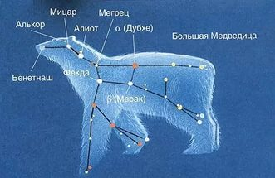

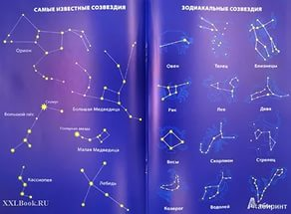
галактика -галактика- galaxy
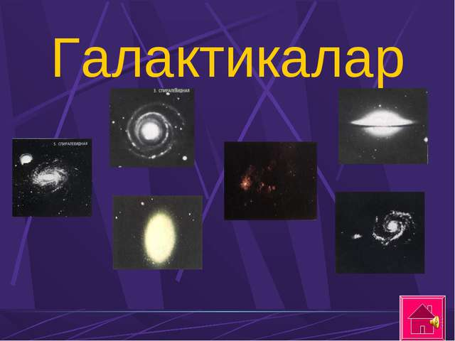

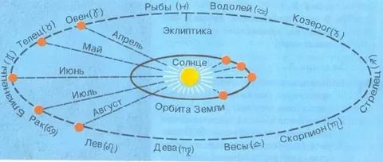

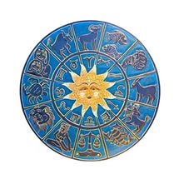
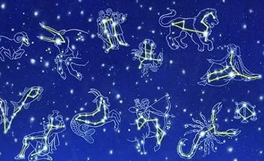

ғарыш-космос-space

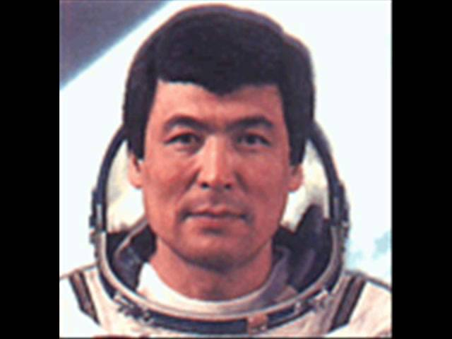

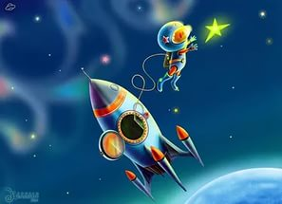

Астрологиялық белгісі
знак зодиака
zodiac sign
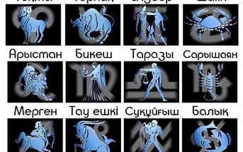
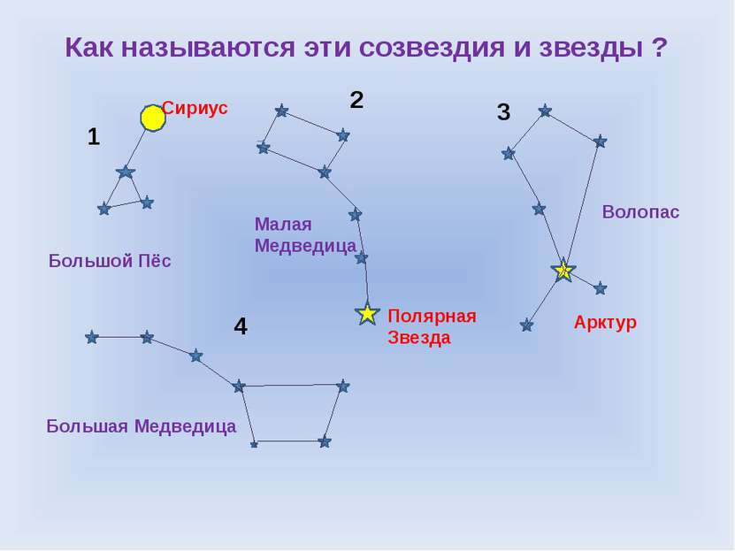

Ғарыш және құс жолы

Осыдан жүз жылдай бұрын-ақ әлем жалғыз құс жолы галактикасынан ғана тұрады деп есептелетін. Кейін 100 миллиардттан аса галактикалардың бар екені анықталды.
Жалғыз Құс жолының өзінде ғана күн сияқты 100 миллардттан астам жұлдыздар бар. Яғни күн галактиканың ішінде қалыңдығы 1 мм, көлденеңі 80 м және ұзындығы 10 км жағалаудағы құмның жалғыз бір данасындай ғана. Көзімізге өте үлкен болып көрінетін жеріміз болса күннен 1 млн есе кіші.
100 км/сағ жылдамдықпен жүретін көлікпен күнге 170 жылда жетуге болады екен. Ал құс жолының ішінде күнге ең жақын жұздыз Альфаға сол көлікпен 37 400 000 жылда жетуге болады. Енді қалған жұлдыздардың арақашықтығын ойлап көріңіз?
“Құс жолы” деп жаз күндері түнгі көкжиектен бастау алатын, газ бен тозаң тұмандықтарынан және құрамына жер мен күн жүйесі енетін, шамамен екі жүз триллионға жуық планета және жұздыздардан тұратын галактиканы айтады.
Құсы жолы галактикасының диаметрі 100 мың жарық жылынан астам, ал оның қалыңдығы 1000 жарық жылы шамасындай болып келеді. (1 жарық жылы – 10 триллион км) Галактиканың массасы күн массасынан 100 миллиард есе артық. Күн жүйесі сияқты мыңдаған жұлдыздар шоғырынан тұрады. Ғарышта галактикадан миллиондаған жарық жылдары ұзақтықта осы сияқты миллиондаған галактикалар бар. Бұлардың барлығы бірінші қабат аспанда.
Элементтердегі электрон және нейтондар қалай айналып жүретін болса, барлық денелер де ғарышта солай айнала қозғалып жүреді. Мысалыға, күн 100 км/с жылдамдықпен галактика центрін айнала қозғала отырып, өз осі бойынша 240 км/с жылдамдықпен айналуда. Бұдан басқа Вега жұлдызына да 18 км жылдамдықпен жақындауда. Күн, галактикадағы барлық жұлдыздар және планеталар да осылай қозғалыс халінде.
Жетіқарақшы шоқжұлдызы
Большая медведица
The big dipper

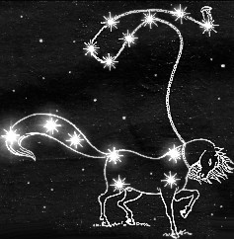

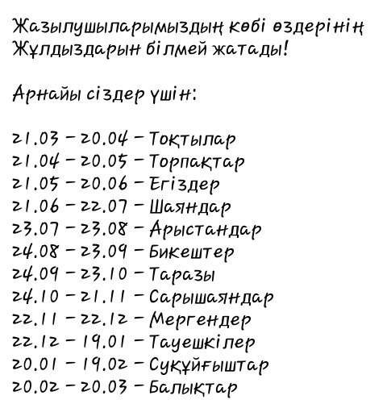

Ғарышта көргендерім
Ғарышкер Джон Гленн, ғарыш туралы және өзінің әсерлерін былайша айтып берді: Белгілі болғанындай, жарықтың жылдамдығы секундына 300 мың км, яғни бір секундта жер бетін 7 рет айналады. Әлемнің үлкендігіне бір көз тастасақ, таңданысымыз одан әрі арта түседі. Өйткені, галактикамыздың диаметрі шамамен 30 000 жарық жылына тең және өз орбитасында 200 миллион жарық жылымен айналуда. Күн жүйесінің қандай алып құбылыс алаңы екенін, білмеймін түсіне (елестете) аласыздар ма? Бұл галактиканың сыртында тағы миллиондаған галактикалар бар. Барлығы таң қаларлық жүйеде, бір-бірінен қашқандай айналуда. Телескоппен төрт бағытымызға қарап әлемнің өлшемін бергіміз келсе, кем дегенде екі миллиард жарық жылы ұзындығында екенін айта аламыз. Сонымен қатар, ең кішкентай бөлшек болып саналатын атомның құрылысына қарап көрейік. Бұл кішкентай бөлшектер де, күн жүйесіне ұқсас болып, бұл екі жүйе құрылымы жағынан бір құдіреттің туындысы екені байқалады және құдды жұлдыздар сияқты, бір ядроның айналасында, тұрақты бір схема бойынша айналып тұрғаны, әлгі құдірет үшін үлкен мен кішінің айырмашылығы жоқ екенін дәлелдеп тұр. Ал енді біздер, ракеталарды ұзақтан бақылайтын күштің әсерін, өте айқын көріп, қабыл ете тұра, күнді және бүкіл жұлдыздарды, жасушадағы атомдардың кеңістікте үздіксіз айналдырған құдіретті қалайша жоққа шығара аламыз? Тіпті кейбір кіп-кішкентай ракеталарды игере алмай жүріп, ақылға сыймайтын жылдамдықтағы және үлкендіктегі жүз миллиардтаған шоғырдың, тіпті кішкентай да қате жібермей айналып жүруін қалайша кездейсоқтық дей аламыз? Мен жеке өзім, тек қана мынаны айтумен қанағат етемін: «Ғарышқа шығып сол тамаша көрініс алаңын көргеннен кейін, “кездейсоқтық” сөзін аузыма алуға ұяламын.»

-

